公益財団法人日本ソフトボール協会
第3種公認審判員認定講習会

1 主 催 （一社）群馬県ソフトボール協会
2 主 管 （一社）群馬県ソフトボール協会審判委員会
3 後 援 みどり市ソフトボール協会、（一社）群馬県ソフトボール協会小学生委員会
4 日 程 ① 期 日 令和6年11月24日（日）
② 受 付 9時40分～9時55分
③ 開講式 10時00分より
④ 講 習 午前中／審判ルール講義 午後／審判実技講習
終了次第 閉講式（ 終了予定時刻15時00分 ）
5 会 場 【ルール】みどり市大間々図書館
〒376-0101 群馬県みどり市大間々町大間々1332番地3
【実 技】西鹿田グラウンド
〒379-2314 群馬県みどり市笠懸町西鹿田1373
6 申 込 先 ① 別紙「申込書」に必要事項を記入し、次の宛先へ送付して下さい。
② 締 切 令和6年11月19日（火）まで
③ 宛 先 （一社）群馬県ソフトボール協会 審判委員長
長谷川 武（はせがわ たけし） 方
〒376-0121 群馬県桐生市新里町新川3825-5
☎FAX 0277-46-9561 携帯 090-1698-2627
E-mail : xynng239@ybb.ne.jp
申し込みは、Mail又は、FAXでも可能です。
7 認 定 本講習会（ 審判ルール・審判実技 ）受講終了者は、【 第3種公認審判員 】の有資格者として認定されます。
（認定者は、公益財団法人日本ソフトボール協会への登録をしていただきます）
8 受 講 料 ① 一 般 3,500円（当日、受付時に納入する）
② 大学生 3,500円（当日、受付時に納入する）
③ 中高生 無 料（ただし、資料代として500円徴収します）
9 登 録 料 第3種公認審判員有資格者として認定する為
- 一 般 3,000円
- 大学生 3,000円
③ 中高生 2,000円
尚、県協会及び審判委員会の「2024年度の年会費」は免除となります。
10 受験定員 受講者が20名に満たない場合は、開催を延期することがあります。

11 携 行 品 ① 筆記用具（鉛筆、又はボールペン）
② 体育館用シューズ（雨天の場合）
③ 審判実技に相応しいスポーティーな服装
＊ 講習会資料（審判ルール・審判実技）は、事務局にて用意します。
＊ルールブック（1,000円）競技者必携（1,000円）事前予約とします。
希望者は、事前予約１１月１９日まで申込をお願いします（厳守。）
13 昼 食 ご持参ください
14 問 合 せ ご質問は、前記「申込先 」までお問合せ下さい。

【大間々図書館】案内図
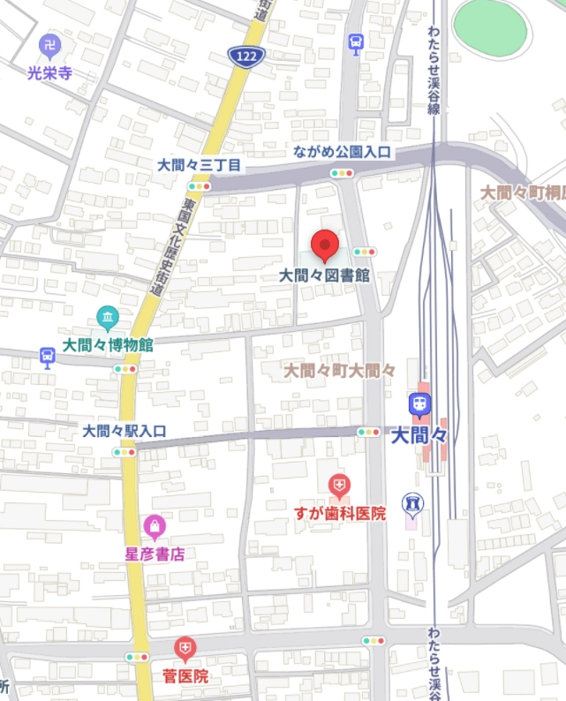

【西鹿田グラウンド】案内図
